Lehenengo… gero…
Aldaketa bat aurreikusteko: orain zer dagokion eta ondoren zer datorren.
Lehenengo | → | Gero
🖨 Nola inprimatu eta erabili
1. Inprimatu orri hau (1. orria) eta jarri ikusten den lekuan: mahaia, hozkailua, pupitrea.
2. Inprimatu 2. orria koloretan eta moztu txartelak lerro etenetatik.
3. Ahal baduzu, plastifikatu eta itsatsi belkro zati bat atzealdean.
4. Aldaketa baten aurretik, jarri txartel bat «Lehenengo» atalean eta beste bat «Gero» atalean.
5. Lehenengoa amaitzen duenean, kendu txartel hori: aurrera doala ikusten da.
inklui.com
Oinarria: «¿Qué hago si…?» (TEA: aurreikuspena) eta «Cómo le hablo» («Aurreikusi aldaketak» araua) · inklui.com/que-hago-si
Piktogramak: ARASAAC (egilea Sergio Palao, Aragoiko Gobernua, CC BY-NC-SA). CC BY-NC-SA 4.0 — Inprimatu, kopiatu eta parteka dezakezu irabazi-asmorik gabe, inklui aipatuz. Material orientagarria; ez du profesional baten balorazioa ordezkatzen.


✂ Mozteko · txartelak
  Jolastu |   Irakurri | 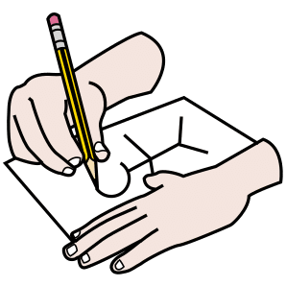  Marraztu |   Entzun
  Lan egin |   Itxaron |   Etxea |   Eskola
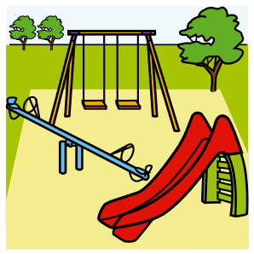  Parkea |   Medikua |   Denda

